Astrid Köberl, MA
Florianigasse 73/9
1080 Wien
+43 660/6001163
astridkoeberl@gmx.at

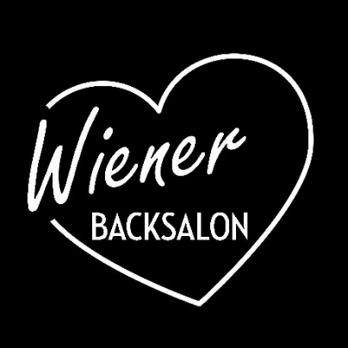

Wiener Backsalon
www.wienerbacksalon.at
Marketing Sprechstunde
www.marketing-sprechstunde.at
Während der Marketing Sprechstunden treffen Leidenschaft für Marketing auf leidenschaftliche Unternehmer:innen. Sprechstunden können nach Bedarf einzeln gebucht werden. Dabei herrschen ein fixer Stundensatz und keine Bindungspflicht. Eine Motivation für viele, Astrid als konstanten Anker im Marketing zu sehen.
Individuelle Torten mit Herz gibt es im Wiener Backsalon seit 2020. Jedes Stück ist auf die Kundenwünsche in Sachen Geschmack und Design auf den Empfänger zugeschnitten, damit die Torte zum einzigartigen Erinnerungsstück wird. Was simpel klingt, hat viel mit Empathie zu tun.

Eine Mostviertlerin in Wien
Spätestens im ersten Gespräch fällt meist auf, ich stamme nicht aus Wien, bin aber gern in der Stadt zuhause. Aufgewachsen bin ich aber auf einem Bauernhof im Mostviertel, die Selbstständigkeit und strategisches Denken liegt mir also im Blut ... sowie eine gesunde Portion Pragmatismus.
Nachdem ich folgend mit 7 Jahren leidenschaftlich meinen kleinen Spielzeug-Einkaufsladen eingeräumt und auf Perfektion vielfach umgeschlichtet hatte, habe ich mit 24 meinen Master of Arts in Business im Bereich Marketing und Konsumentenforschung abgeschlossen und bin nach Wien gezogen. 3 Jahre Consultant für Marktforschung und Marketingberatung und nochmal 3 Jahre als Marketing-Lead für ein Siegel im Bereich Nachhaltigkeit später habe ich gefunden, was mir richtig Freude macht: Marketing-Sprechstunden für EPU´s und Einzelunternehmen.
Warum gerade das?
Ich habe neben diesem Abriss meines Lebenslaufs noch etwas geschafft ... Ich habe 2020 selbst ein Unternehmen für Designtorten gegründet und erfolgreich aufgebaut, parallel zu meinen 40h Jobs. Deshalb weiß ich, was es heißt, für sein Projekt zu brennen und will nun jungen Unternehmer:innen helfen, ebenfalls ihre Leidenschaft zum Erfolg zu führen.
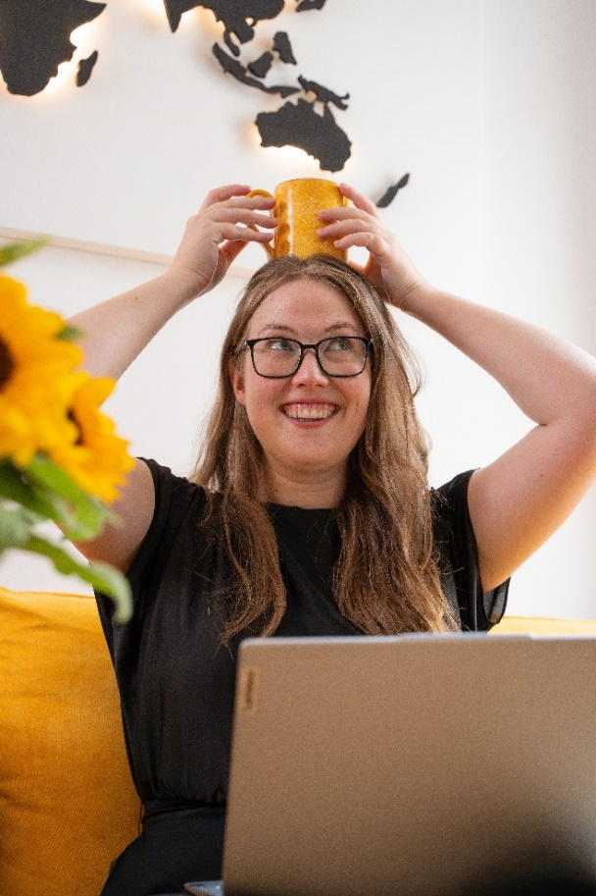

© Elsa Braun Photography

